《数据库原理》试题（A）

班级： 学号： 姓名：
考试时间：150分钟

说明：在试题纸上填写班级、学号、姓名，交卷时试题纸也要交。

- [12分] 用英文解释：
- Transaction
- DBMS
- Data model
- [20分] 选择题：
  - 一个关系中的主键（）。
A. 不可能多于一个 B. 不可以作为其他关系的外部键
C. 可以取空值 D. 不可以是属性组合
  - 在数据库中，产生数据不一致的根本原因是（）。
A. 数据存储量太大
B. 数据冗余
C. 未对数据进行完整性控制
D. 没有严格保护数据
  - 事务在执行时，所遵循的“要么所有操作全部发生，要么由于出错而全不发生”这是事务的（）性质.
A. 隔离性 B. 持久性
C. 原子性 D. 一致性
  - （）是数据抽象的最低层次，描述数据实际上是怎样存储的。
A. 物理层 B. 逻辑层
C. 视图层 D. 子模式层
  - 对数据库系统进行集中控制的人称为（）。
A. 操作系统管理员 B. 数据库管理员
C. 数据库操作员 D. 程序员
  - Ａ中的一个实体至多同Ｂ中的一个实体相联系，而Ｂ中的一个实体可以同Ａ中任意数目的实体相联系，则Ａ和Ｂ之间的映射基数为（）。
A. 一对多 B. 一对一
C. 多对一 D. 多对多
  - （）提供定义关系模式、删除关系以及修改关系模式的命令。
A. 数据定义语言 B. 视图定义语言
C. 数据操纵语言 D. 动态SQL语言
  - 事务不具有的性质有（）。
A. 原子性 B. 可恢复性
C. 隔离性 D. 持久性
  - 计算过程中不忽略Null值的聚集函数包括（）。
A. avg ( ) B. max ( )
C. min ( ) D. count ( )
  - 假设关系person包含元组{John, Smith, Jeffrey, Mary, Valeria}，关系customer包含元组{John, Jeffrey, Tom}。则person和customer的集合差运算结果应该包含（）个元组。
A. 3 B. 2 C. 1 D. 5
三、[8分] 请设计一个体育比赛技术统计数据库。数据库对每个运动员保存个人记录，包括：姓名、性别、年龄、身份证号。对每项比赛存有：比赛编号、比赛时间、地点、比分、参加比赛的球队名称。还应记录上场队员在每场比赛的统计数据，包括：进球数、助攻次数。画出相应的E-R图，并加以必要的说明。
四、[8分] 根据下面的E-R图设计关系数据库，要求指出相应的主键和外键。
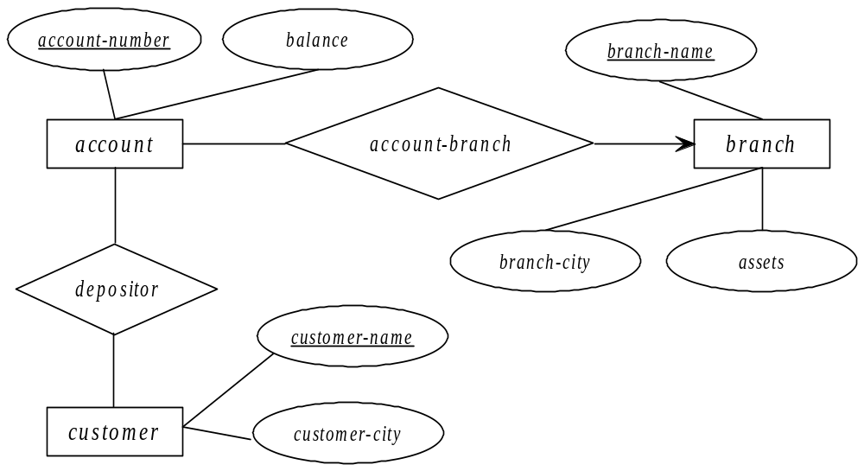

五、[12分] 考虑下图所示员工数据库。为下面每个查询语句写出SQL表达式。
employee(employee-name, street, city)
works(employee-name, company-name, salary)
company(company-name, city)
ａ. 找出不为First Bank Corporation工作的所有员工的名字
ｂ. 修改数据库，使得Jones现在居住在Newtown市
ｃ．找出各个公司员工的平均工资，并按照公司名称排序（逆序）。
d． 删除works关系中的所有元组。
六、[10分] 关于关系模式R=(A, B, C, D, E) 的函数依赖集F如下所示，
ABC
CDE
BD
EA
ａ. 计算正则覆盖F_{C}
ｂ. 计算闭包(AB)⁺

七、[10分] 设有属于1NF的关系模式R=（A, B, C, D, E），R上的函数依赖集F={ ABC，CDE，BD，EA }。
下面是R的两个分解
（1） η＝｛R₁=( A, B, C )和R₂(A, D, E )｝
（2） ζ＝｛R₁=( A, B, C )和R₂ ( C, D, E )｝
试判别η，ζ是否为无损连接分解，为什么？
八、[10分] 设有属于1NF的关系模式R=（A, B, C, D, E），R上的函数依赖集F={ ABC, CDE, BD, AD }。求满足3NF分解的关系模式。
九、[10分] 考虑如下所示的优先图，相应的调度是冲突可串行化的吗？如果是，请给出串行化调度次序。
